La evaluación cuantitativa en el tratamiento de imágenes está basado en el resultado de las operaciones matemáticas realizados durante un proceso, con ello se permite realizar un análisis el cual nos indica si esta es de calidad, como la podemos clasificar, bajo qué condiciones y si es positiva o negativa.

Grado de alteración en cuadros, pinturas (extracto):
https://www.scielo.org.mx/scielo.php?script=sci_arttext&pid=S2007-249X2012000200003
"Existen técnicas complejas de análisis cuantitativos de las superficies pictóricas, como las reflectografías multiespectrales, los métodos radiográficos, o espectrográficos y de ultrasonidos, los sistemas de restitución 3D de los objetos, la ortorrectificación de las imágenes y su tratamiento mediante sistemas de información geográfica (Ray 1999; Lodeiro 2009; Appelbaum 2010; Ineba 2010), que, en su mayoría, debido al elevado costo de la instrumentación que requieren, no están al alcance de gran parte de los restauradores y especialistas en conservación. Sin embargo, los avances en la tecnología de las cámaras digitales y la difusión de programas de análisis de imágenes, más accesibles que las técnicas antes mencionadas, facilitan la realización de estudios cuantitativos."

La pintura sobre piedra de la Virgen de Analco, Puebla
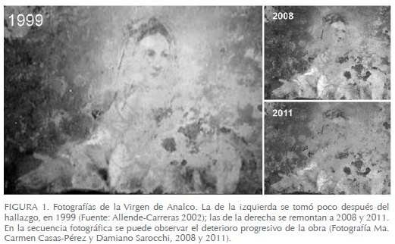

La obra estudiada (Figura 1), una Virgen pintada sobre una laja de piedra basáltica, está elaborada con una técnica pictórica muy poco conocida (Allende–Carreras 2002; Casas–Pérez 2009; Casas–Pérez et al. 2010) y fue encontrada durante los trabajos de consolidación de la torre norte del templo del Santo Ángel Custodio en el barrio de Analco, Puebla, que resultó gravemente dañado por el violento temblor (6.8° en la escala Richter) del 15 de junio de 1999.

El templo, una construcción del siglo XVII (Allende–Carreras 2002), fue la primera parroquia indígena de la ciudad. Al momento de hallarla, la laja de piedra con la imagen, que mide 910 X 460 mm y tiene un grosor variable de 80–120 mm, estaba fracturada en dos piezas y enterrada en un contexto de ofrenda, en la parte alta del relleno de la torre (Allende–Carreras 2002). Con base en estudios previos (Casas–Pérez 2009; Casas–Pérez et al. 2010) se caracterizaron el soporte lapídeo, la preparación, la estratigrafía y la capa pictórica.

La base lapídea de la imagen es una lava basáltica (SiO2 45–53% en peso) con elevado índice de porfiricidad (volumen de cristales >50%) y posee un estado de conservación óptimo. El estrato pictórico (Figura 2), cuyo espesor promedio es de 800 µm, está compuesto por un enjarre de arcilla directamente sobre el soporte lítico (~400 µm), un enlucido de cal fina con pocos agregados (~300 µm) y una capa pictórica con características que señalan una técnica al temple (~200 µm).

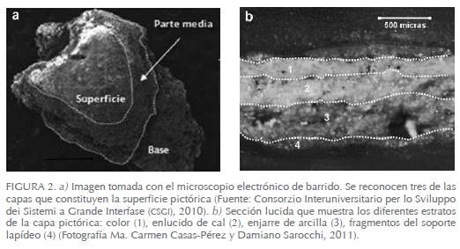

Materiales y métodos

La imagen utilizada para el estudio cuantitativo del GA (Figura 3a) se remonta al año 2008, nueve después de la primera fotografía tomada al momento del hallazgo. La toma se realizó con una cámara digital Sony Cybershot DSC–P200 de 7.2 Mpx de resolución, utilizando un formato de imagen jpeg, con la intención de realizar un estudio cuantitativo, razón por la cual la pintura se fotografió en su totalidad y con deformaciones mínimas de la perspectiva. Con el fin de tener una referencia dimensional, necesaria en la siguiente fase de análisis cuantitativo, junto a la imagen se fotografió un flexómetro ubicado a la misma altura de la superficie pictórica. Debido a la imposibilidad de utilizar un sistema de iluminación controlado: en ese momento no se contaba con las condiciones adecuadas para un estudio fotográfico especializado, la imagen resultó con una dominante azul debida a la luz fluorescente, única fuente de iluminación del espacio donde la pintura estaba en resguardo.

Tratamientos al color de las imágenes y corrección de la perspectiva

Antes de realizar el análisis cuantitativo, fue necesario efectuar una serie de ajustes del color y de paralaje por medio del programa Adobe Photoshop CS5 (Adobe System Inc.). Como la imagen de 1999 (Figura 1), dado que se tomó con luz diurna, resultó tener colores más balanceados se utilizó como referencia para la corrección de color. Los colores de la correspondiente a 2008 se uniformaron con aquellos de la de referencia (de 1999) por medio de la modificación de la curva de distribución de los niveles cromáticos en los tres canales RGB. Las modificaciones cromáticas y la rectificación de la perspectiva mejoraron la legibilidad de la obra y, así, facilitaron tanto el trabajo de reconocimiento visual por parte del restaurador como la obtención de datos cuantitativos más precisos sin alterar el resultado de las mediciones.

Análisis cuantitativo del grado de alteración

El estudio estadístico del GA se realizó dividiendo la obra en AHGA, siguiendo criterios similares a los ya presentes en la literatura (Guidi et al. 1995), aunque adaptados a las condiciones de la obra estudiada. Con el fin de cuantificar el GA de la obra, se estableció una escala basada esencialmente en la profundidad de las pérdidas de las diferentes capas de la pintura y en la legibilidad de ésta, subdividida en cinco niveles de alteración: 1) imperceptible, 2) ligera, 3) moderada, 4) fuerte y 5) grave (Figura 4).

Las AHGA se delimitaron (Figura 3b) mediante polígonos cerrados que un experto en conservación trazó por medio del programa CorelDRAW X3 (Corel Corporation). Esta fase es la más crítica desde el punto de vista de la reproducibilidad de las mediciones, dado que depende de la experiencia y pericia del operador. En un experimento realizado para evaluar la magnitud de la variación asociada a este tipo de mediciones semicuantitativas, tres diferentes operadores con conocimientos similares han delimitado las AHGA de una porción de la superficie de la obra y obtuvieron una variabilidad máxima de 10.3% entre las mediciones.

Para individuar las áreas con diferente GA se utilizaron fotografías con iluminación frontal y fotografías con luz rasante a la superficie pictórica (Figura 5). Sucesivamente, a cada polígono AHGA se asoció, con base en su GA, un gradiente (Figuras 3c y 6), información con la cual se generó un mapa temático de la imagen (Figura 3c) que evidencia de forma inmediata la distribución de las alteraciones en la obra.

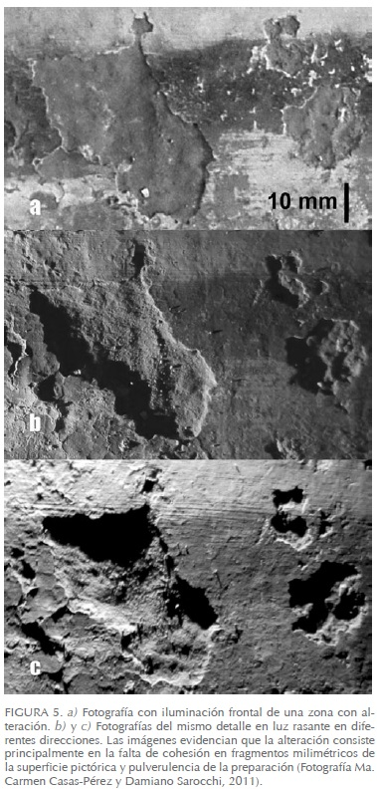

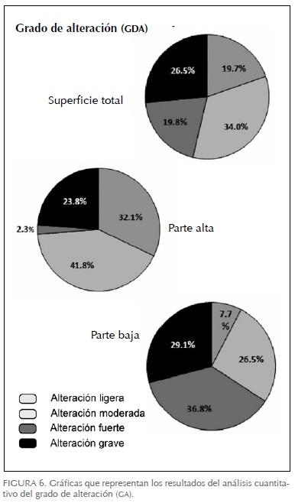

Conclusiones

El estudio realizado sobre la pintura de la Virgen de Analco ha demostrado la potencialidad del binomio constituido por el reconocimiento visual del GA por parte de un restaurador y la medición cuantitativa que se realiza por medio del análisis de imágenes. Conocer cuantitativamente la superficie degradada y estimar la gravedad del daño de las diferentes partes del bien cultural es de mucha utilidad para evaluar la dificultad de la intervención, considerar las probabilidades de rescate, y plantear las técnicas y los materiales de intervención.

A pesar de que existen numerosas técnicas analíticas no invasivas utilizables en el campo de la conservación, y que proporcionan datos cuantitativos o semicuantitativos, la mayoría quedan fuera del alcance de los trabajos de conservación usuales.

La simple aplicación de los criterios de evaluación establecidos en este trabajo para delimitar las AHGA, y la construcción de un mapa de la degradación que se basa en una escala de GA atribuidos por un experto de la conservación, representan por sí solas una herramienta muy útil que evidencia disparidades en las superficies y permite inferir sus posibles causas. Sin embargo, el análisis cuantitativo y estadístico de las AHGA por medio del análisis de imágenes aumenta notablemente las potencialidades del método, al traducir en forma numérica las características de la degradación y su extensión. Este método es sencillo y está al alcance de todos, dado que se puede realizar con una cámara fotográfica digital común, pocos accesorios fotográficos y un software de análisis de imágenes que hoy en día se puede descargar gratuitamente de internet (ImageJ 2012).

